实验室图书管理系统
1. 软件定义
1.1 问题定义
目前，天津大学研究生院下辖众多二级学院，并且每个二级学院根据老师的不同，研究方向的不同都会具有很多的实验。以软件学院为例，由于导师的研究方向不同，每个导师都会拥有很多的实验室，然而由于研究生在入学以前不具体区分研究方向，但是在入学以后需要根据老师给定的研究方向，进行具体知识的学习，因此就需要有相应的“书架”进行相应知识的学习。
但是如果每本书都需要从图书馆进行借阅，会有许多问题，例如：某些导师的研究课题并非适合绝大多数人，所以图书馆里可能并没有相关书籍。对于此，每个实验室都会有自己的“图书馆”但是这种图书馆的规模更小、书量更少、图书类别更具有针对性。
当图书的书量达到一定程度时需要解决两方面的问题。第一，图书如何贮藏的问题。第二，图书借阅管理的问题。
本系统旨在从上述的两个方面去对图书进行管理。
1.2 可行性研究
1.2.1 技术可行性
本系统从设计和实现的角度上，将系统划分为三部分，即：前端系统，客户端应用以及服务器端程序。
对于前端系统主要使用的是Angular编写的前端框架，从而便于将数据进行前端的渲染。
对于后端主要使用的是Servlet+MySQL进行数据的持久化处理，以及与前端和客户端应用的交互。
对于客户端的应用，主要使用的是Android进行程序的编写。
从管理系统的角度来说，系统属于B/S结构，即：Brower/Server结构，此结构便于系统维护者将系统进行统一的维护。就移动端应用与服务器端程序而言，属于Client/Server结构，使用者可以通过客户端与服务器端进行较为合理的数据交互。
1.2.2 社会可行性
目前天津大学的各个实验室，需要有能够帮助进行书籍管理的系统，从而能够保证例如书籍此类资产的保存以及长久的使用。
1.2.3 经济可行性
所耗费的经济成本少，硬件设备的成本呈逐年减少的趋势，软件由5个程序员完成。
其中包括：
- 前端开发——主要负责前端数据显示框架的设计与实现
- 移动端应用开发——主要负责移动应用的设计与实现
- 服务器端开发——服务器端程序以及数据库的开发
- 软件测试——对软件进行集成测试以及回归测试
- 美工设计——对软件的页面布局进行整体设计
1.3 需求分析
1.3.1 系统模型
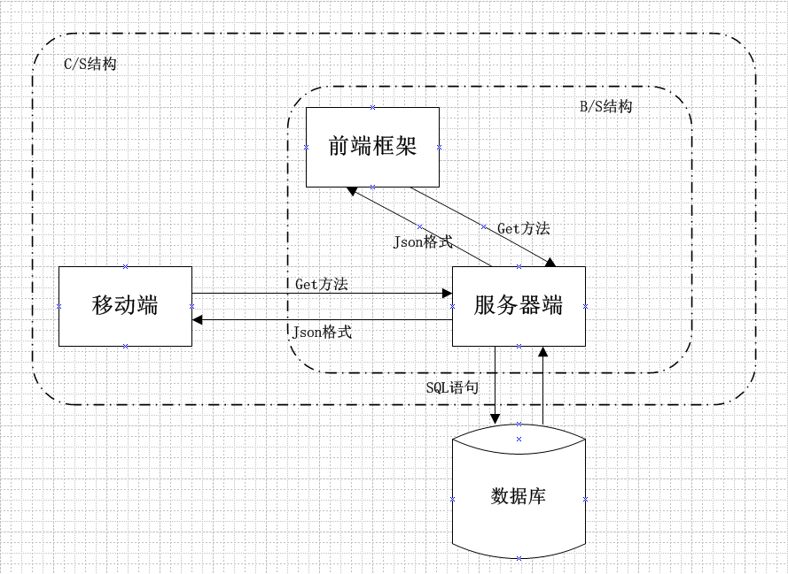
图1-3-1 系统模型图

1.3.2 功能层图
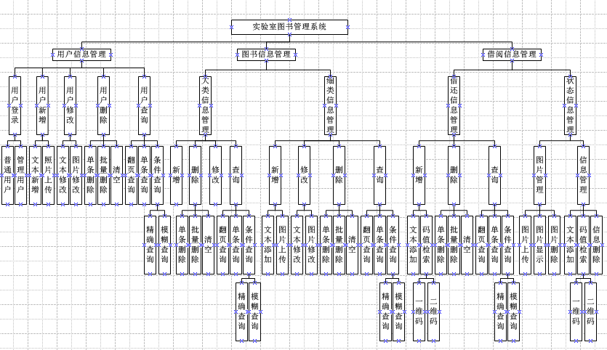
图1-3-2 实验室图书管理系统层图
1.3.3 数据流图
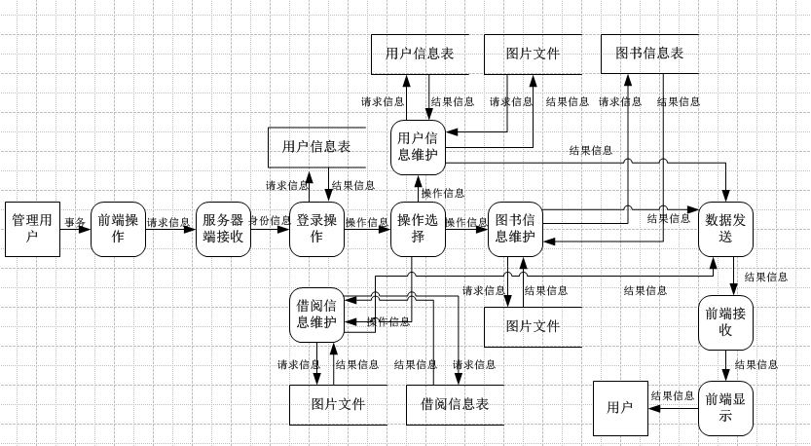
图1-3-3 实验室图书管理系统的数据流图

1.3.4 功能列表
如图1-3-2所示，列表如下

1.3.5 数据库结构

物理表名 | Table user_info
中文描述 | 用户信息表
功能描述 | 用来对用户信息进行描述
描述 | 字段名称 | 类型 | 长度 | 主键 | 为空
编号 | order | integer |  | √
用户编号 | id | Varchar | 32
用户名称 | name | varchar | 32
用户密码 | password | varchar | 32
用户权限 | right | varchar | 32
用户备注 | note | varchar | 500
用户头像 | Img | varchar | 500
联系方式 | Phone | varchar | 32
邮箱 | email | varchar | 32

物理表名 | Table kind_book_info
中文描述 | 大类信息表
功能描述 | 用来对书的大类进行描述
描述 | 字段名称 | 类型 | 长度 | 主键 | 为空
编号 | order | integer |  | √
大类编号 | kid | Varchar | 32
大类名称 | name | varchar | 32
大类备注 | note | varchar | 100

物理表名 | Table item_book_info
中文描述 | 条目信息表
功能描述 | 用来对书的条目进行描述
描述 | 字段名称 | 类型 | 长度 | 主键 | 为空
编号 | order | integer |  | √
书目编号 | iid | Varchar | 32
书目名称 | name | varchar | 32
书目备注 | note | varchar | 500
书目作者 | author | varchar | 32
出版社 | press | varchar | 100
出版日期 | time | varchar | 100
大类编号 | kid | varchar | 32
数目图片 | img | varchar | 100

物理表名 | Table borrow_info
中文描述 | 借阅信息表
功能描述 | 用来对借阅信息进行描述
描述 | 字段名称 | 类型 | 长度 | 主键 | 为空
编号 | order | integer |  | √
书目编号 | iid | Varchar | 32
书目名称 | name | varchar | 32
借阅人 | Borrower | varchar | 32
借阅时间 | author | varchar | 32
借阅期限 | press | varchar | 100
借阅状态 | state | varchar | 32
借出状态 | out_state | varchar | 32
归还状态 | In_state | varchar | 32

物理表名 | Table state_info
中文描述 | 状态信息表
功能描述 | 用来对状态信息进行描述
描述 | 字段名称 | 类型 | 长度 | 主键 | 为空
编号 | order | integer |  | √
书目编号 | iid | Varchar | 32
状态 | State | varchar | 32
备注 | note | varchar | 500
图片 | img | varchar | 500

2. 软件设计
2.1 概要设计
2.1.1运行环境：
分类 | 名称 | 版本 | 语种
操作系统 | Windows | 8 | 中文
数据库 | Mysql | 5.7 | 英文
应用平台 | Tomcat | 7 | 中文
浏览器 | Chrome | 正式版 | 中文
客户端 | 安卓手机 | 7．0以上 | 中文
2.1.2服务器环境
服务器 | 配置
Ubuntu | 系统版本：Ubuntu 16.04 64位  内存：2GB  CPU核数:1  带宽：1Mbps
2.1.3功能设计
用户管理：管理员用户可以对普通用户权限进行管理，包括添加删除用户，修改用户权限，修改用户资料等，普通用户只能查看修改自己的资料。
图书信息管理：管理员用户可以检索添加修改删除图书信息，维护图书资料，普通用户只能检索图书信息。
借阅信息管理：所有用户都可以在自己的额度内申请借阅图书，管理员用户可以对借阅信息进行修改和删除。
2.2 详细设计
3. 软件实现
3.1 软件设计
3.2 单元测试
4. 软件测试
4.1 集成测试
4.2回归测试

